Приложение 37
к приказу Министра финансов
Республики Казахстан
от 8 февраля 2018 года № 146

Форма

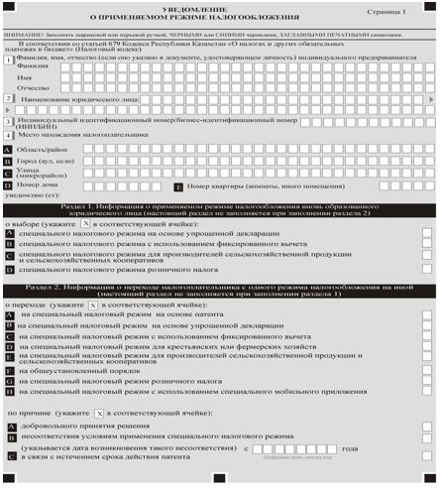
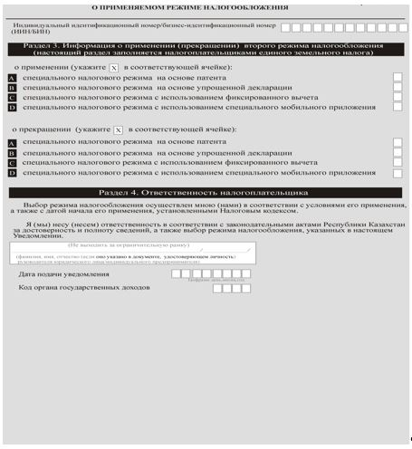

Примечание: расшифровка аббревиатур:

ИИН/БИН – индивидуальный идентификационный номер/бизнес-идентификационный номер.

